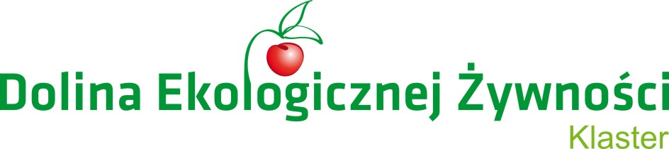

PROGRAM EKOFORUM

Rolnictwo ekologiczne, przetwórstwo produktów ekologicznych
jako sposób na rozwój gospodarstw ekologicznych.
Możliwości współpracy w ramach projektu
„Rozwój klastra Dolina Ekologicznej Żywności”.

Świętokrzyski Ośrodek Doradztwa Rolniczego w Modliszewicach
oddział w Sandomierzu
ul. Mokoszyńska 3, Sandomierz
27.06.2012r.

10.45 - 11.00 | Rejestracja uczestników
11.00 - 11.45 | Klaster Dolina Ekologicznej Żywności jako platforma współpracy i promocji rolnictwa ekologicznego. Badania nt. rynku żywności ekologicznej.  Dr Krzysztof Jończyk
11.45 - 12.30 | Projekt klaster Dolina Ekologicznej Żywności jako produkt marketingowy.  Andrzej Jachim Dyrektor ds. Strategii Vena Art Sp. z o.o.
12.30 – 13.15 | Rolnictwo ekologiczne w woj. świętokrzyskim, uwarunkowania rozwoju. Promocja rolnictwa ekologicznego w woj. świętokrzyskim.  Marian Szałda  Świętokrzyski Ośrodek Doradztwa Rolniczego w Modliszewicach
13.15 - 14.30 | Dyskusja. Panel ekspertów.  Degustacja produktów ekologicznych.

Szczegółowych informacji nt. EKOFORUM udziela Pani Joanna Lecka - 81 44 15 770

